Práctica 2

Realizar las fases de Sketch, Wireframe y Mockup para la creación de un prototipo de la página web de nuestro instituto (www.arcipreste.org)

Efectuar el diseño para la página Inicio y la página Departamentos

Se entregará en un único documento pdf.

Criterios de Evaluación

RA1 - Planifica la creación de una interfaz web valorando y aplicando especificaciones de diseño

CCEE
a) Se ha reconocido la importancia de la comunicación visual y sus principios básicos.
b) Se han analizado y seleccionado los colores y tipografías adecuados para su visualización en pantalla.
c) Se han analizado alternativas para la presentación de la información en documentos Web.
d) Se ha valorado la importancia de definir y aplicar la guía de estilo en el desarrollo de una aplicación Web.
e) Se han utilizado y valorado distintas aplicaciones para el diseño de documentos Web.
f) Se han utilizado marcos, tablas y capas para presentar la información de manera ordenada.
g) Se han creado y utilizado plantillas de diseño

Criterios de Corrección

10 puntos en total
1 | Sketch página principal
3 | Wireframe página principal
4 | Mockup página principal

0,5 | Sketch página del departamento
0,5 | Wireframe página del departamento
1 | Mockup página del departamento

Sketch

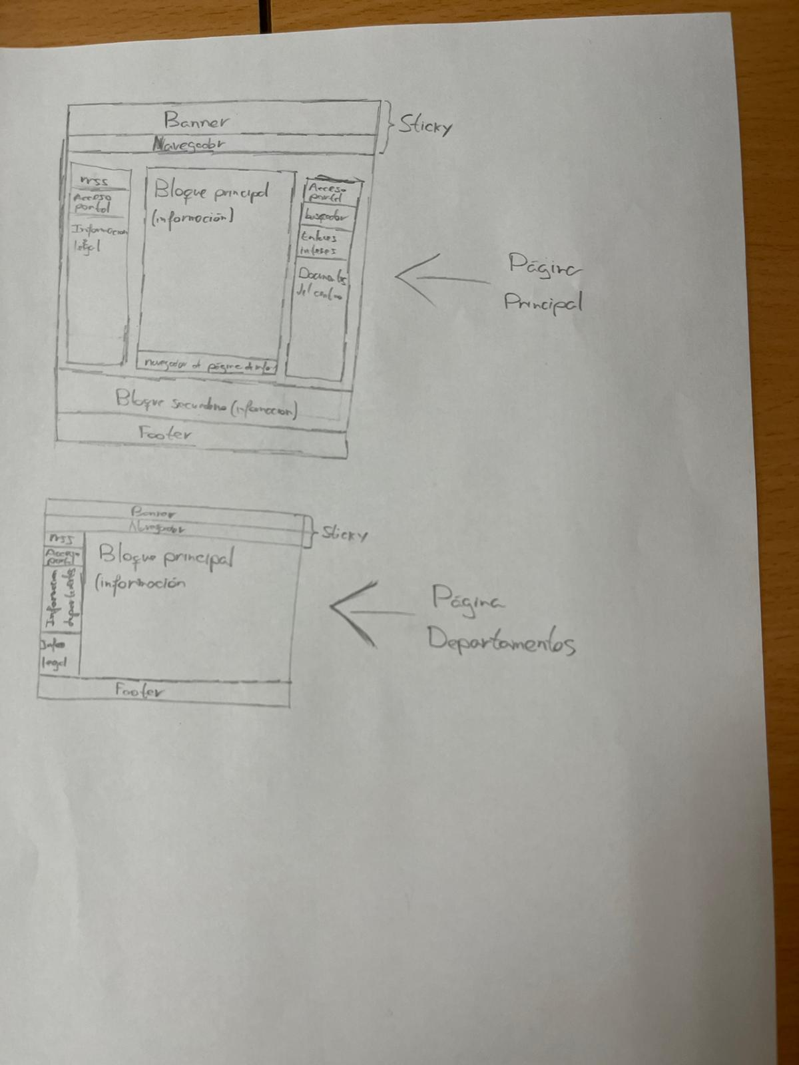

Wireframe

Página principal
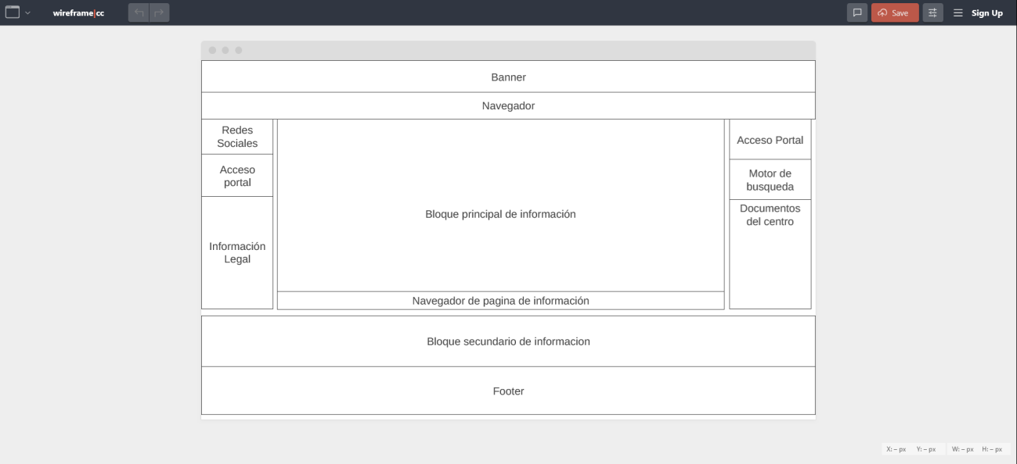

Pagina departamento
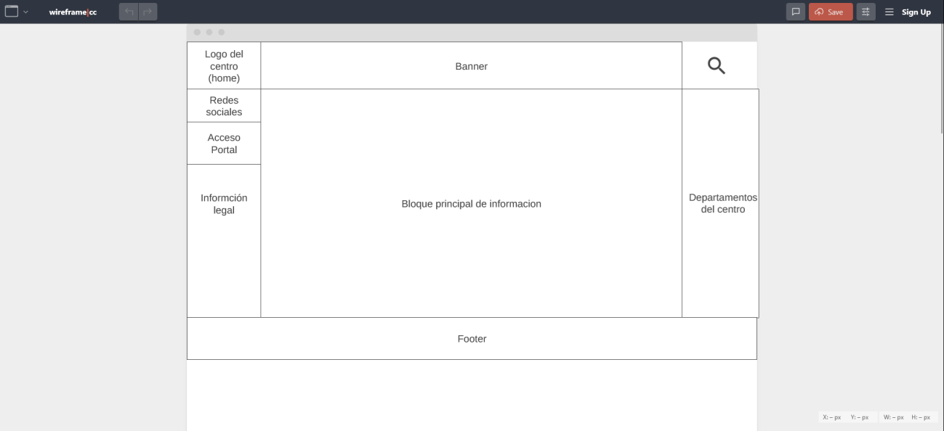

Mockup

Página principal

